МИНИСТЕРСТВО НАУКИ И ВЫСШЕГО ОБРАЗОВАНИЯ
РОССИЙСКОЙ ФЕДЕРАЦИИ
федеральное государственное автономное образовательное учреждение высшего образования «Самарский национальный исследовательский университет имени академика С.П. Королева»
(Самарский университет)
Институт информатики и кибернетики
Кафедра программных систем

ОТЧЕТ
по лабораторному практикуму по дисциплине
«Организация ЭВМ и вычислительных систем»
Вариант № 43

Обучающийся в группе 6102-020302 Е.Д. Дудкин
подпись, дата

Руководитель Д.С. Оплачко
подпись, дата

Самара 2026

СОДЕРЖАНИЕ
Лабораторная работа 1 «Арифметические и логические команды в ассемблере» 4
1.1 Теоретические основы лабораторной работы 4
1.2 Задание 5
1.3 Схема алгоритма 6
1.4 Результаты тестирования 8
Лабораторная работа 2 «Арифметические команды и команды переходов в ассемблере» 9
2.1 Теоретические основы лабораторной работы 9
2.2 Задание 9
2.3 Схема алгоритма 10
2.4 Результаты тестирования 12
Лабораторная работа 3 «Команды работы с массивами и стеком» 15
3.1 Теоретические основы лабораторной работы 15
3.2 Задание 15
3.3 Схема алгоритма 16
3.4 Результаты тестирования 17
Лабораторная работа 4 «Изучение работы математического сопроцессора в среде Assembler» 19
4.1 Теоретические основы лабораторной работы 19
4.2 Задание 20
4.3 Схема алгоритма 21
4.4 Результаты тестирования 22
Лабораторная работа 5 «Команды арифметического сопроцессора на языке Ассемблер. Табуляция функции на заданном диапазоне изменения с заданным шагом» 24
5.1 Теоретические основы лабораторной работы 24
5.2 Задание 24
5.3 Схема алгоритма 24
5.4 Результаты тестирования 24
Лабораторная работа 6 «Команды арифметического сопроцессора. Вычисление определенного интеграла методом Симпсона.» 24
6.1 Теоретические основы лабораторной работы 24
6.2 Задание 24
6.3 Схема алгоритма 24
6.4 Результаты тестирования 24
Лабораторная работа 7 «Команды арифметического сопроцессора. Вычисление суммы ряда с заданной точностью.» 24
7.1 Теоретические основы лабораторной работы 24
7.2 Задание 24
7.3 Схема алгоритма 24
7.4 Результаты тестирования 24
СПИСОК ИСПОЛЬЗОВАННЫХ ИСТОЧНИКОВ 35
ПРИЛОЖЕНИЕ А Листинг программ 37
А.1 Листинг программы лабораторной работы №1 37
А.2 Листинг программы лабораторной работы №2 39
А.3 Листинг программы лабораторной работы №3 41
А.4 Листинг программы лабораторной работы №4 43
А.5 Листинг программы лабораторной работы №5 45
А.6 Листинг программы лабораторной работы №6 54
А.7 Листинг программы лабораторной работы №7 62

Лабораторная работа 1 «Арифметические и логические команды в ассемблере»
1.1 Теоретические основы лабораторной работы
При выполнении лабораторной работы были использованы следующие команды языка ассемблера:
- ADD – сложение. Определяет двоичную сумму двух указанных операндов. Результат помещается на место операнда-приемника, второй операнд остается без изменения;
- IMUL – умножение целых чисел с учетом знака. Производит умножение аккумулятора на указанный операнд с учетом знаков. Результатом байтового умножения является 16-битовое число, хранящееся в регистре AX. Результат умножения слов - 32-битовое число в паре регистров DX и AX, причем в DX - старшие 16 бит результата. Если старшая часть (AH при байтовом умножении или DX при длинах операндов, равных слову) содержит не знак младшей части результата, а его значащие цифры, флаги CF и OF переводятся в единичное состояние. В противном случае оба флага обнуляются;
- IDIV – деление чисел с учетом знака. Выполняет деление содержимого аккумулятора (AX при делении байтовых чисел или пары регистров DX и AX при делении слов) на указанный операнд с учетом знаков. При 8-битовом делении отношение размещается в регистре AL, а остаток - в регистре AH. При 16-битовом делении регистр AX содержит частное, а регистр DX - остаток. При байтовом делении максимальное положительное частное не превышает 127, а минимальное отрицательное не может быть меньше -127. При делении чисел длиной в слово максимальное положительное отношение равно 32767, а минимальное отрицательное частное равно -32767. Если отношение меньше допустимого минимума или больше максимума или если произведена попытка деления на 0, микропроцессор автоматически генерирует прерывание типа 0 (прерывание из-за ошибки деления). Отношение всегда усекается до целой части;
- MOV – перемещение данных. Команда MOV копирует второй операнд (операнд-источник) в первый операнд (операнд-назначение). Оба операнда могут быть регистрами общего назначения, сегментными регистрами, непосредственными значениями и переменными в памяти. Оба операнда должны иметь одинаковую размерность — байт, слово или двойное слово.
1.2 Задание
- в программе необходимо реализовать функцию вычисления целочисленного выражения $\frac{3*a*a-40-3*b}{4*c-\frac{98}{d}}$ на встроенном ассемблере MASM в среде Microsoft Visual Studio на языке C++;
- значения переменных передаются в качестве параметров функции;
- результат выводить в консольном приложении (проект консольное приложение Win32);
- в программе реализовать ввод переменных из командной строки и вывод результата на экран;
- все параметры функции 32 битные числа (знаковые и беззнаковые);
- первые строки функции вычисления выражения заносят значения аргументов функции в соответствующие регистры;
- где необходимо, реализовать проверки вводимых данных и вычисления отдельных операций. Например, проверка деления на 0;
- в качестве комментария к каждой строке необходимо указать, какой промежуточный результат, в каком регистре формируется;
- по возможности использовать команды сдвига.
1.3 Схема алгоритма
Алгоритм программы можно разделить на три логических блока. Первый этап — проверка корректности входных данных для частного выражения 98/d: перед началом вычислений выполняется контроль d != 0, так как деление на ноль недопустимо и при нарушении условия программа устанавливает признак ошибки и завершает вычисление с нулевым результатом. Второй этап — вычисление числителя и знаменателя исходной формулы с сохранением промежуточных данных: сначала формируется числитель N = 3*a^2 - 40 - 3*b, затем отдельно рассчитывается промежуточная величина part = 98/d, после чего определяется знаменатель D = 4*c - part. Такой порядок выбран для явного разделения независимых частей выражения и для удобного контроля критичных операций деления. Заключительный этап работы программы — проверка D != 0 и вычисление итогового результата result = N / D; при нулевом знаменателе устанавливается ошибка и возвращается 0, при корректном знаменателе возвращается частное. В ASM-реализации промежуточный числитель временно сохраняется в стеке (push/pop), а признак ошибки передается через указатель hasError, что обеспечивает согласованную обработку исключительной ситуации деления на ноль.
Схема алгоритма в виде рисунка в соответствии с ГОСТ [4].
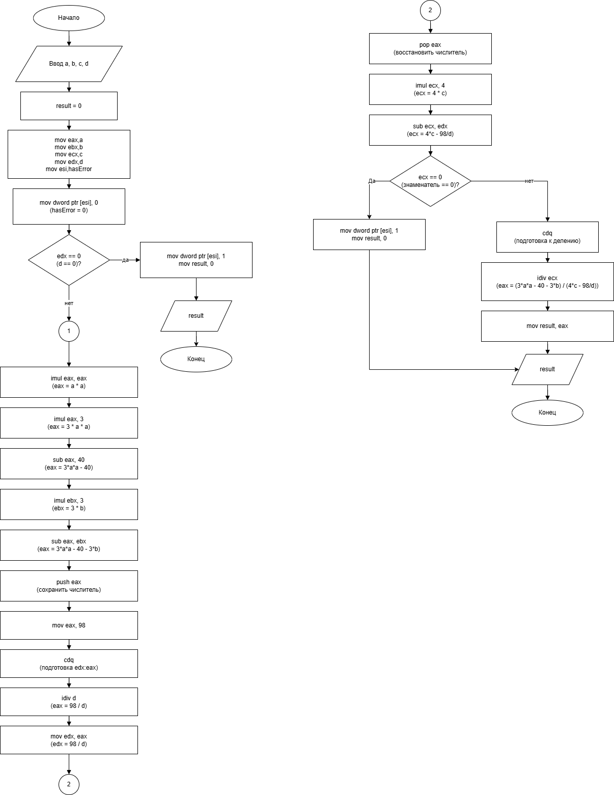
Рисунок 1.1 – Схема алгоритма вычисления заданного выражения

Текст программы приведен в приложении А.
1.4 Результаты тестирования
Для проверки работоспособности программы были выполнены тесты, результаты которых приведены на рисунках 1.2 – 1.3 при значениях аргумента.
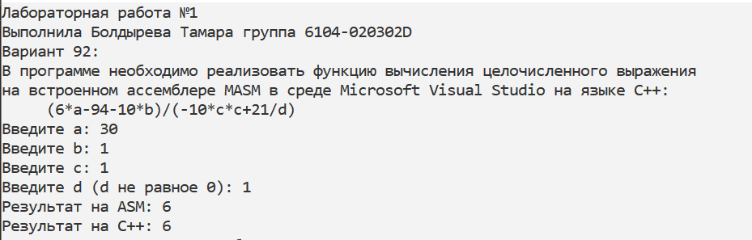
Рисунок 1.2 – Пример работы алгоритма при значении аргумента a=30, b=1, c=1, d=1
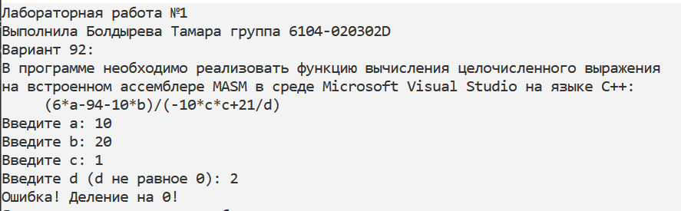
Рисунок 1.2 – Пример работы алгоритма при значении аргумента a=10, b=20, c=1, d=2

Лабораторная работа 2 «Арифметические команды и команды переходов в ассемблере»
2.1 Теоретические основы лабораторной работы
При выполнении лабораторной работы были использованы следующие команды языка ассемблера:
- ADD – сложение. Определяет двоичную сумму двух указанных операндов. Результат помещается на место операнда-приемника, второй операнд остается без изменения;
- IMUL – умножение целых чисел с учетом знака. Производит умножение аккумулятора на указанный операнд с учетом знаков. Результатом байтового умножения является 16-битовое число, хранящееся в регистре AX. Результат умножения слов - 32-битовое число в паре регистров DX и AX, причем в DX - старшие 16 бит результата. Если старшая часть (AH при байтовом умножении или DX при длинах операндов, равных слову) содержит не знак младшей части результата, а его значащие цифры, флаги CF и OF переводятся в единичное состояние. В противном случае оба флага обнуляются;
- MOV – перемещение данных. Команда MOV копирует второй операнд (операнд-источник) в первый операнд (операнд-назначение). Оба операнда могут быть регистрами общего назначения, сегментными регистрами, непосредственными значениями и переменными в памяти. Оба операнда должны иметь одинаковую размерность — байт, слово или двойное слово.
В рамках выполнения лабораторной работы также были применены команды сравнения и перехода [2]:
- CMP – оператор сравнения. Используется для сравнения значений в регистрах процессора. Например, можно использовать команду cmp eax, ebx для сравнения значений в регистрах EAX и EBX. Далее, в зависимости от результата, можно принять различные решения, например, перейти к определенной метке или изменить значение другого регистра;
- JMP – оператор безусловного перехода. Используется для совершения безусловного перехода в конкретную часть программы по метке;
- Операторы условного перехода. Используются совместно с операторами сравнения для перехода в другое место программы при выполнении некоторого условия.
2.2 Задание
- в программе необходимо реализовать функцию вычисления заданного условного целочисленного выражения, используя команды сравнения, условного и безусловного переходов на встроенном ассемблере;
$$X=\left\{\begin{matrix}\frac{8*a*a}{a-1}, & если & a>b; \\ -33b, & если & a=b; \\ \frac{5b*b-10*b}{b-a}, & если & a<b;\end{matrix}\right.$$
- результат X – целочисленный, возвращается из функции регистре eax;
- значения переменных передаются в качестве параметров функции;
- в программе реализовать вывод результата на экран;
- все параметры функции 32 битные числа;
- проверку деления на 0 реализовать также на встроенном ассемблере;
- в качестве комментария к каждой строке необходимо указать, какой промежуточный результат, в каком регистре формируется;
- по возможности использовать команды сдвига.
2.3 Схема алгоритма
Алгоритм программы вычисления условного целочисленного выражения можно разделить на три логических блока, соответствующих трём возможным соотношениям между входными переменными a и b. Первый блок (при a> b) содержит операцию деления. Сначала вычисляется знаменатель (a - 1) с обязательной проверкой на ноль, затем числитель (8*a*a), где операция умножения на 8 заменена сдвигом влево на 3 бита. После вычислений выполняется деление числителя на знаменатель. Второй блок (при a <b) также содержит операцию деления и две операции умножения. Сначала вычисляется знаменатель (b - a) с проверкой на ноль, затем числитель (5 * b * b - 10 * b). При вычислении 10 * b используется комбинация сдвигов и сложения для оптимизации: сначала получается 2 * b сдвигом влево на 1, затем 8 * b сдвигом влево на 2, после чего результаты складываются. Завершается блок делением числителя на знаменатель. Третий блок (при a = b) содержит только одну операцию умножения: -33 * b.

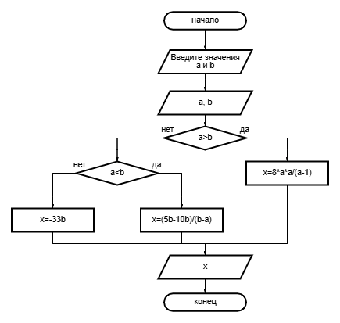
Рисунок 2.1 – Схема алгоритма расчёта значения условного целочисленного выражения
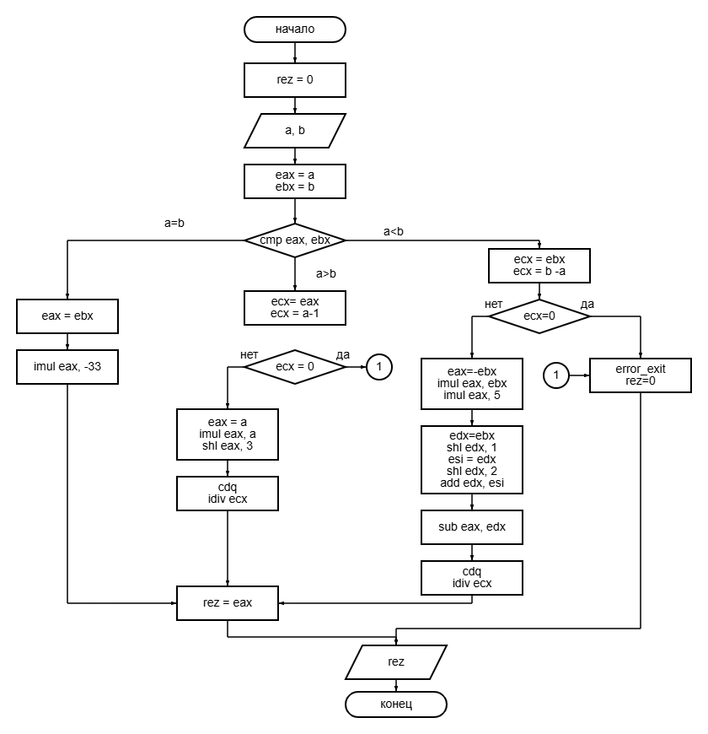
Рисунок 2.2 – Схема алгоритма на языке Ассемблера
Текст программы приведен в приложении А.
2.4 Результаты тестирования
Для проверки работоспособности программы были выполнены тесты, результаты которых приведены на рисунках 2.3 – 2.6 при значениях аргумента.
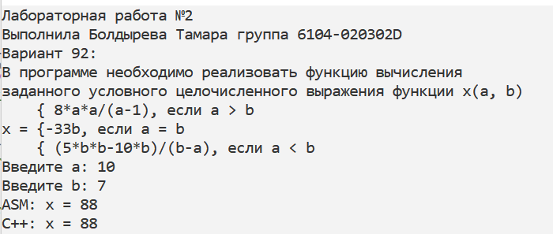
Рисунок 2.3 – Пример работы программы при входных данных a=10, b=7 (a>b)
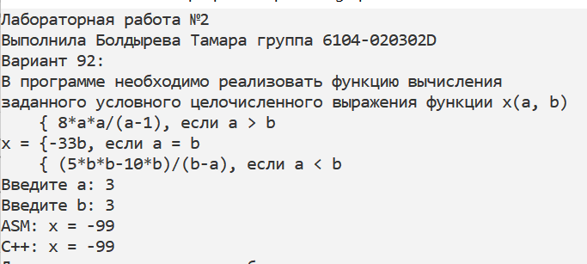
Рисунок 2.4 – Пример работы программы при входных данных a=3, b=3 (a=b)
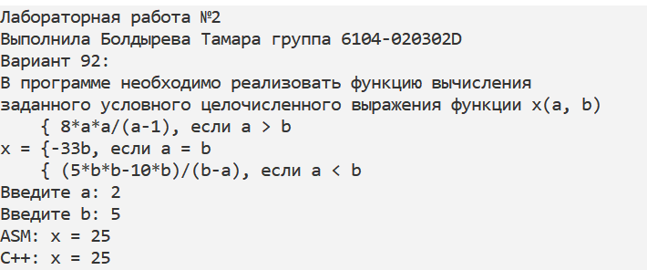
Рисунок 2.5 – Пример работы программы при входных данных a=2, b=5 (a<b)
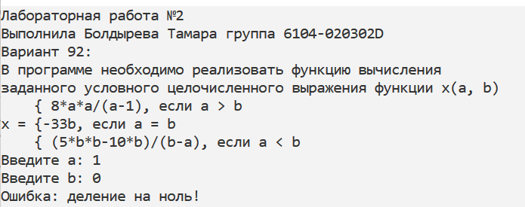
Рисунок 2.6 – Пример работы программы при входных данных a=1, b=0 (a<b)

Лабораторная работа 3 «Команды работы с массивами и стеком»
3.1 Теоретические основы лабораторной работы
Архитектура микропроцессора предоставляет программно-аппаратные средства для работы с массивами. К ним относятся базовые и индексные регистры, позволяющие реализовать несколько режимов адресации данных. Используя данные режимы адресации, можно организовать эффективную работу с массивами в памяти. В языке Ассемблера индексы массивов - это обычные адреса, но с ними работают особым образом. Другими словами, когда при программировании на Ассемблере мы говорим об индексе, то скорее подразумеваем под этим не номер элемента в массиве, а некоторый адрес. Для того чтобы локализовать определенный элемент массива, к его имени нужно добавить индекс.
Таблица 3.1 – Основные команды для работы со стеком
Название команды | Назначение команды
PUSH регистр | Значение регистра записывается в стек
PUSH константа | Константа записывается в стек
POP регистр | Значение извлекается из стека и записывается в регистр
POP | Извлекается значение из стека без сохранения

3.2 Задание
- в программе необходимо реализовать функцию обработки элементов массива используя команды сравнения, переходов и циклов на встроенном ассемблере;
- результат – целочисленный, возвращается из функции регистре eax;
- массив передаётся в качестве параметра функции;
- в программе реализовать вывод результата на экран;
- в качестве комментария к каждой строке необходимо указать, какое действие выполняет команда относительно массива.
Условие: В одномерном массиве A={a[i]} целых чисел вычислить произведение кубов элементов с четными номерами.
3.3 Схема алгоритма
На рисунке 3.1 приведена схема алгоритма
Алгоритм программы вычисления произведения кубов элементов массива, стоящих на чётных позициях (нумерация с 1), можно разделить на три логических этапа. Первый этап — инициализация: установка счётчика элементов, указателя на массив и начального значения результата (1), а также проверка на пустой массив. Второй этап — циклический обход массива с определением чётности позиции путём анализа младшего бита номера элемента. Нечётные элементы пропускаются. Третий этап — для каждого чётного элемента вычисляется куб (двукратным умножением числа на себя) и умножается на общий результат. По окончании цикла полученное произведение сохраняется в переменную result.

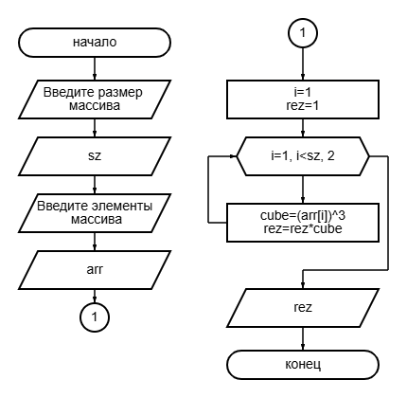
Рисунок 3.1 – Схема алгоритма подсчета произведения кубов элементов с четными номерами

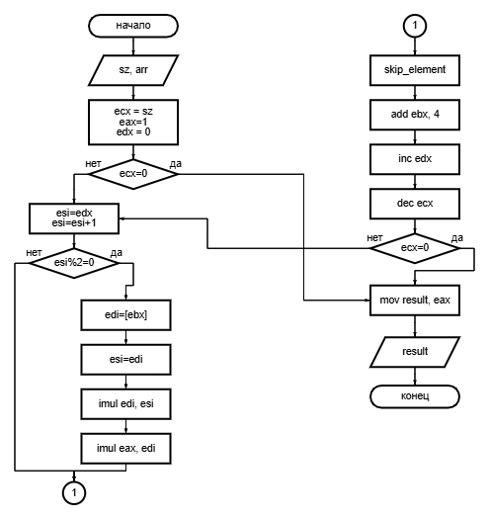
Рисунок 3.2 – Схема алгоритма на языке Ассемблера
Текст программы приведен в приложении А.
3.4 Результаты тестирования
Для проверки работоспособности программы были выполнены тесты, результаты которых приведены на рисунках 3.3 – 3.4.
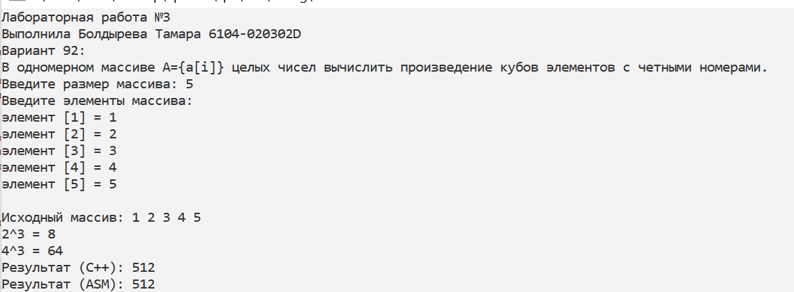
Рисунок 3.3 – Пример работы программы на массиве из 5 элементов
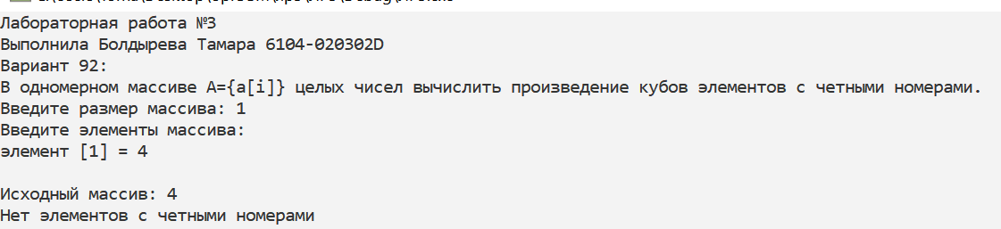
Рисунок 3.4 – Пример работы программы на массиве из 1 элемента

Лабораторная работа 4 «Изучение работы математического сопроцессора в среде Assembler»
4.1 Теоретические основы лабораторной работы
Система команд сопроцессора включает в себя около 80 машинных команд, включающих в себя:
- команды передачи данных;
- команды сравнения данных;
- арифметические команды;
- команды трансцендентных функций;
- команды управления сопроцессором.
Мнемоническое обозначение команд сопроцессора характеризует особенности их работы и в связи с этим может представлять определенный интерес. Поэтому коротко рассмотрим основные моменты образования названий команд:
- все мнемонические обозначения начинаются с символа f (float);
- вторая буква мнемонического обозначения определяет тип операнда в памяти, с которым работает команда: i — целое двоичное число; b — целое десятичное число; отсутствие буквы — вещественное число;
- последняя буква мнемонического обозначения команды р означает, что последним действием команды обязательно является извлечение операнда из стека;
- последняя или предпоследняя буква r (reversed) означает реверсивное следование операндов при выполнении команд вычитания и деления, так как для них важен порядок следования операндов.
Система команд сопроцессора отличается большой гибкостью в выборе вариантов задания команд, реализующих определенную операцию, и их операндов. Минимальная длина команды сопроцессора — 2 байта. Все команды сопроцессора оперируют регистрами стека сопроцессора. Если операнд в команде не указывается, то по умолчанию используется вершина стека сопроцессора (логический регистр st(0)). Если команда выполняет действие с двумя операндами по умолчанию, то эти операнды – регистры st(0) и st(1) [2].
Таблица 4.1 – Основные команды для работы со стеком
Название команды | Назначение команды
FLD | Загрузка операнда в вершину стека
FST | Сохранение вершины стека в память
FSTP | Сохранение вершины стека в память с выталкиванием
FXCH | Обмен значений ST(0) и ST(i)
FILD | Загрузка операнда целого типа в вершину стека
FIST | Сохранение вершины стека (целого типа) в память
FISTP | Сохранение вершины стека (целого типа) в память с выталкиванием

Таблица 4.2 – Основные арифметические команды
Название команды | Назначение команды
FADD | Сложение вещественное
FSUB | Вычитание вещественное
FMUL | Умножение вещественное
FDIV | Деление вещественное

  - Задание
- В программе необходимо реализовать функцию вычисления заданного условного выражения $X=\frac{ -92*π +\sin\left(b\right)+\cos\left(b\right)+tg\left(-a\right)-ctg\left(π *b\right)+\frac{π}{92*b+a}}{92*a-b}$ на языке ассемблера с использованием команд арифметического сопроцессора;
- значения переменных передаются в качестве параметров функции;
- в программе реализовать вывод результата на экран;
- все параметры функции имеют тип double;
- проверку деления на 0 реализовать также на встроенном ассемблере;
- в качестве комментария к каждой строке необходимо указать, какой промежуточный результат, в каком регистре формируется;
- в качестве комментария к строкам, содержащим команды сопроцессора необходимо указать состояние регистров сопроцессора;
- результат можно возвращать из функции в вершине стека сопроцессора.
4.3 Схема алгоритма
Алгоритм программы вычисления тригонометрического выражения можно разделить на несколько логических блоков, выполняемых последовательно с использованием стека сопроцессора FPU. Первый этап — вычисление базовой части выражения:$-92·π + sin(b) + cos(b)$. Порядок вычислений обусловлен стековой организацией FPU, где результаты промежуточных операций остаются на вершине стека для дальнейшего использования. Второй этап — добавление тангенса от отрицательного аргумента tg(-a) с обязательной проверкой допустимости операции: перед вычислением тангенса контролируется, что |cos(-a)| не меньше заданного эпсилон, иначе тангенс не определён. Третий этап — вычитание котангенса ctg(π·b) с аналогичной проверкой |sin(π·b)| на близость к нулю, поскольку котангенс требует ненулевого синуса. Четвёртый этап — вычисление дробной части $\frac{π}{\left(92·b + a\right)·\left(92·a - b\right)}$. Для этого последовательно вычисляются два знаменателя D1 = |92·b + a| и D2 = |92·a - b|, каждый проверяется на близость к нулю, затем находится их произведение и выполняется деление π на полученный знаменатель. Заключительный этап — суммирование полученной дроби с ранее вычисленным выражением и проверка результата на NaN (Not-a-Number). При возникновении любой ошибки (деление на ноль, недопустимая тригонометрическая операция, переполнение стека) стек сопроцессора очищается и возвращается ноль.
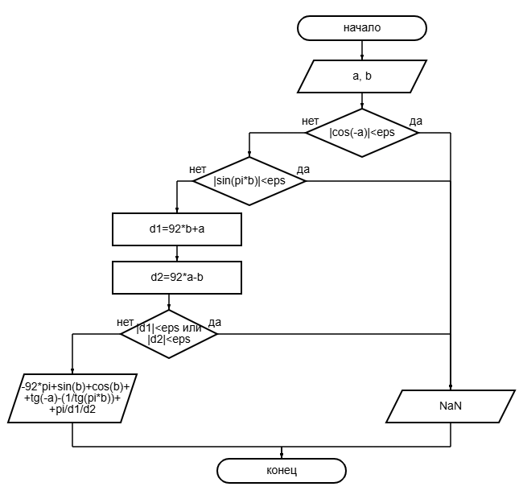
Рисунок 4.1 – Схема алгоритма вычисления заданного выражения
Текст программы приведен в приложении А.
4.4 Результаты тестирования
Для проверки работоспособности программы были выполнены тесты, результаты которых приведены на рисунках 4.3 – 4.4 при значениях аргумента.
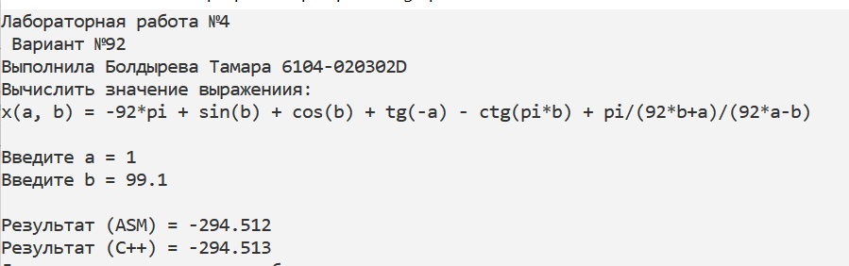
Рисунок 4.3 – Пример работы программы при входных данных a=1, b=99.1
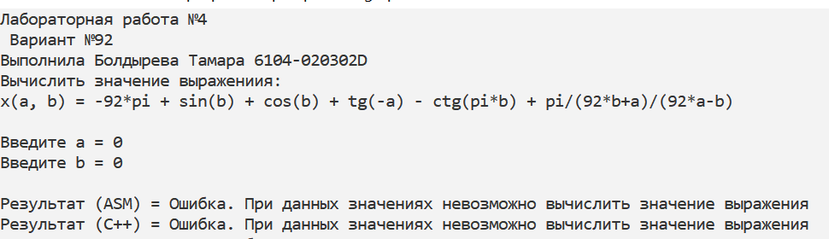
Рисунок 4.3 – Пример работы программы при входных данных a=0, b=0

Лабораторная работа 5 «Команды арифметического сопроцессора на языке Ассемблер. Табуляция функции на заданном диапазоне изменения с заданным шагом»
5.1 Теоретические основы лабораторной работы
- FLD – команда, которая загружает из памяти в вершину стека ST(0) вещественное число;
- FILD – команда, которая загружает из памяти в вершину стека ST(0) целое число;
- FST – команда, которая извлекает из вершины стека ST(0) в память вещественное число;
- FSUBP – команда, которая выполняет вещественное вычитание с выталкиванием. ST(i) = ST(i) - ST(0);
- FADDP – команда, которая выполняет вещественное сложение с выталкиванием. ST(i) = ST(i) + ST(0);
- FDIVP – команда, которая выполняет вещественное деление с выталкиванием; ST(i) = ST(i) ÷ ST(0);
- FINIT – команда, которая выполняет инициализацию сопроцессора;
- FYL2X – команда, которая вычисляет ST(1)* log2(ST), помещает результирующее значение в ST(1) и выталкивает из регистрового стека верхний элемент ST;
- F2XM1 – команда, которая замещает содержимое ST значением 2^ST–1;
- FCOS – команда, которая замещает содержимое ST значением cos(ST);
- FSIN – команда, которая замещает содержимое ST значением sin(ST);
- FRNDINT – команда, которая округляет значение в ST к целому согласно установки поля режима округления RC в управляющем слове FPU;
- FSCALE – команда, которая умножает ST на 2 в степени ST(1) и помещает результат в ST;
- FXCH – команда, которая меняет местами содержимое регистра-назначения и регистра вершины стека ST(0).
5.2 Задание
1) В программе необходимо реализовать функцию определения значения функции f, $f(x, y)=x^49/50 + (cos(0.5x) - sin(0.5x) + e^(0.5-x) + 0.5x)^2 + x^0.5 + e^(cos(y)) + (y^4 + (cos(4 + y))^0.5 + (sin(4 - y))^0.5 + 4y - e^(0.5-y))^0.5 + csc(y)$, зависящей от аргументов x и y на языке ассемблера с использованием команд арифметического сопроцессора.
2) Значения переменных передаются в качестве параметров функции.
3) Составить таблицу значений функции f на указанных отрезках [x0; x1] и [y0; y1] с задаваемыми шагами hx и hy. Осуществить вывод таблицы на экран с учетом проверки вычисления функции f на языке с++.
4) Все параметры функции имеют тип double.
5) Реализовать проверку исключительных ситуаций, например, деления на 0 на языке с++.
6) В качестве комментария к каждой строке необходимо указать, какой промежуточный результат, в каком регистре формируется.
7) В качестве комментария к строкам, содержащим команды сопроцессора необходимо указать состояние регистров сопроцессора.
8) Результат можно возвращать из функции в вершине стека сопроцессора.

5.3 Схема алгоритма
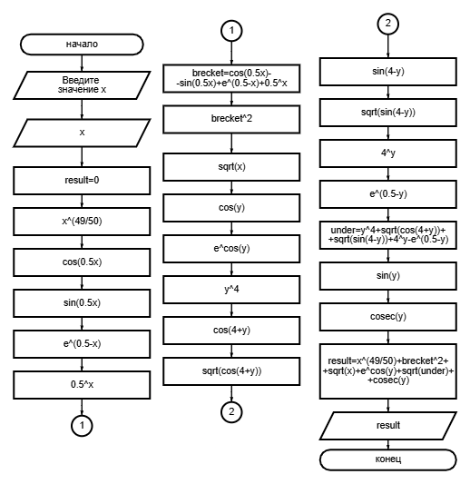
Рисунок 5.1 – Схема алгоритма вычисления выражения

5.4 Результаты тестирования
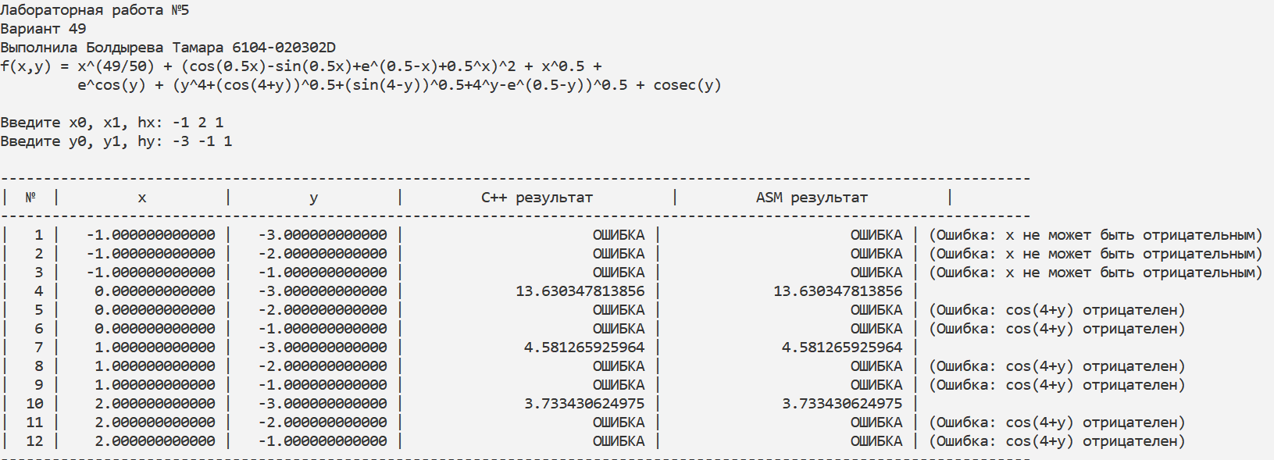
Рисунок 5.2 – Пример работы программы для х от -1 до 1 с шагом 1, у от -3 до -1 с шагом 1

Лабораторная работа 6 «Команды арифметического сопроцессора. Вычисление определенного интеграла методом Симпсона.»
6.1 Теоретические основы лабораторной работы
- FLD – команда, которая загружает из памяти в вершину стека ST(0) вещественное число;
- FSTP – команда, которая извлекает из вершины стека ST(0) в память вещественное число с выталкиванием;
- FSQRT – команда, которая вычисляет квадратный корень из ST(0) и помещает результат в ST(0);
- FSIN – команда, которая замещает содержимое ST(0) значением sin(ST(0));
- FMUL – команда, которая выполняет вещественное умножение ST(0) на операнд;
- FDIV – команда, которая выполняет вещественное деление ST(0) на операнд;
- FADD – команда, которая выполняет вещественное сложение ST(0) с операндом;
- FXCH – команда, которая меняет местами содержимое ST(0) и указанного регистра стека;
- FTST – команда, которая сравнивает ST(0) с нулём и устанавливает флаги в слове состояния;
- FSTSW – команда, которая сохраняет слово состояния FPU в память;
- FINIT – команда, которая выполняет инициализацию сопроцессора.
6.2 Задание
1) В программе необходимо вычислить определённый интеграл $\int_{\frac{π^{2}}{16}}^{\frac{π^{2}}{8}}{\left(\frac{\sin\left(3\sqrt{x}\right)}{\sqrt{x}}\right)}$ при заданном числе интервалов N методом Симпсона на языке ассемблера с использованием команд арифметического сопроцессора.
2) Значения переменных передаются в качестве параметров функции.
3) Составить таблицу расчётов вычисления интеграла при заданном числе интервалов N и вывести на экран. Выводить пошаговый расчёт интеграла по формуле Симпсона:
$$\int_{b}^{a}{f(x)dx}=\frac{b-a}{6n}\left[\left(y_{0}+ y\left\{2n\right\}\right)+ 4\left(y_{1}+ y_{3}+ … + y_{\left\{2n-1\right\}}\right)+ 2\left(y_{2}+ y_{4}+ … + y_{\left\{2n-2\right\}}\right)\right]$$
4) Все параметры уравнения имеют тип double.
5) Проверку деления на 0 реализовать также на встроенном ассемблере.
6) Если не найден корень интеграла, то вывести соответствующее сообщение.
7) В качестве комментария к каждой строке необходимо указать, какой промежуточный результат, в каком регистре формируется.
8) В качестве комментария к строкам, содержащим команды сопроцессора, необходимо указать состояние регистров сопроцессора.
9) Результат можно возвращать из функции в вершине стека сопроцессора.

6.3 Схема алгоритма
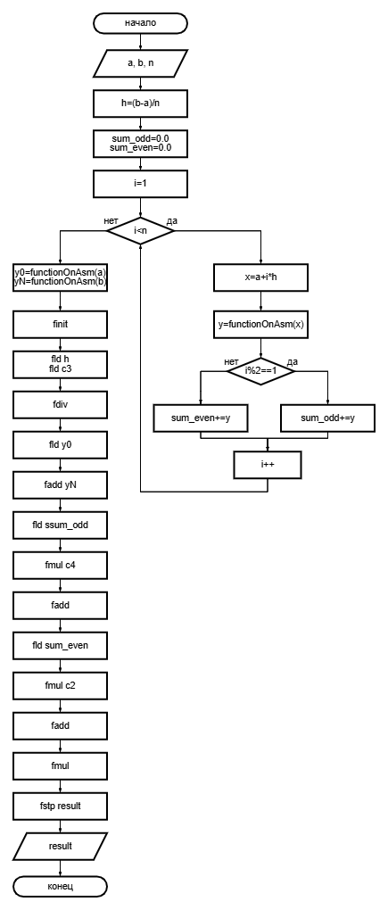
Рисунок 6.1 – Схема алгоритма

6.4 Результаты тестирования
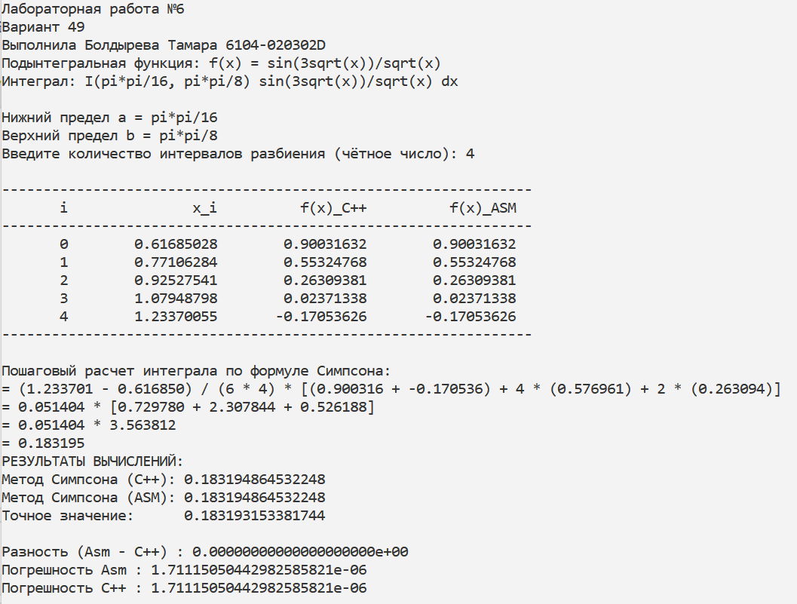
Рисунок 6.2 – Пример работы программы при N=4

Лабораторная работа 7 «Команды арифметического сопроцессора. Вычисление суммы ряда с заданной точностью.»
  - Теоретические основы лабораторной работы
- FLD – команда, которая загружает из памяти в вершину стека ST(0) вещественное число;
- FSTP – команда, которая извлекает из вершины стека ST(0) в память вещественное число с выталкиванием;
- FSQRT – команда, которая вычисляет квадратный корень из ST(0) и помещает результат в ST(0);
- FSIN – команда, которая замещает содержимое ST(0) значением sin(ST(0));
- FMUL – команда, которая выполняет вещественное умножение ST(0) на операнд;
- FDIV – команда, которая выполняет вещественное деление ST(0) на операнд;
- FADD – команда, которая выполняет вещественное сложение ST(0) с операндом;
- FXCH – команда, которая меняет местами содержимое ST(0) и указанного регистра стека;
- FTST – команда, которая сравнивает ST(0) с нулём и устанавливает флаги в слове состояния;
- FSTSW – команда, которая сохраняет слово состояния FPU в память;
- FINIT – команда, которая выполняет инициализацию сопроцессора.
  - Задание
- В программе необходимо реализовать функцию определения значения некоторой элементарной функции y, зависящей от аргумента x на языке ассемблера с использованием команд арифметического сопроцессора.
- Функция вычисляется в виде суммы ряда. Вычисления прекращаются если $\left|S_{k+1}{-S}_{k}\right|≤ε$, где $S_{k+1}$ – последующий член ряда; $S_{k}$ - предыдущий член ряда. Кроме того, на случай плохой сходимости следует ограничить количество слагаемых сверху некоторым наперёд заданным N, т.е. выход их вычислительной процедуры может произойти не по условию − $\left|S_{k+1}{-S}_{k}\right|≤ε$, а по условию k > N. Значение функции и количество итераций вывести для контроля на экран.
- Значение параметров x, $ε$ и N передаются в качестве аргументов функции.
- В программе необходимо также реализовать функцию вычисления значения элементарной функции на основе аналитического выражения, также с использованием команд арифметического сопроцессора. Значение функции вывести для контроля на экран.
- Необходимо определить достигнутую погрешность, вычислив отклонение аналитического значения от значения, вычисленного с помощью ряда. Значение погрешности также вывести для контроля на экран.
- В качестве комментария к строкам, содержащим команды сопроцессора необходимо указать состояние регистров сопроцессора.
Условие: $\sum_{n=1}^{∞}{\frac{n!}{n^{n}}}{(x+10)}^{n}$
  - Схема алгоритма
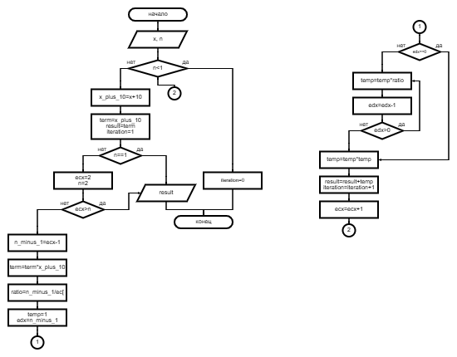
Рисунок 7.1 – Схема алгоритма вычисления суммы заданного ряда

7.4 Результаты тестирования
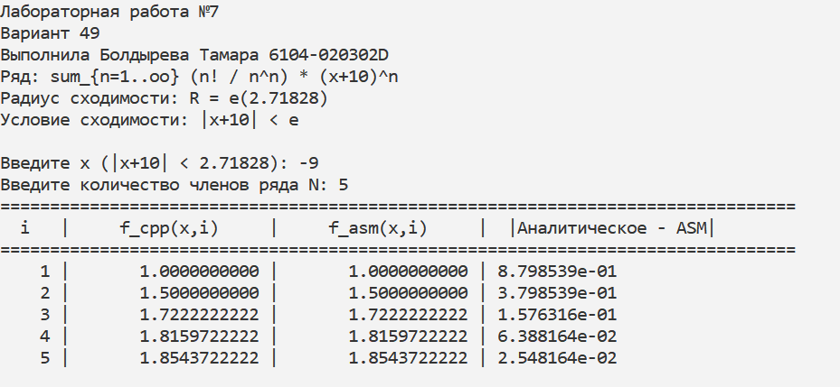
Рисунок 7.2 – Пример работы программы при x=-9, N=5

СПИСОК ИСПОЛЬЗОВАННЫХ ИСТОЧНИКОВ
- Зеленко Л.С. Методические указания к лабораторной работе № 1 «Арифметические и логические команды в ассемблере»/ Л.С. Зеленко, Д.С. Оплачко. Самара: изд-во СГАУ, 2015. 24 с.
- Базовая система команд микропроцессора [Электронный ресурс]. URL: https://prog-cpp.ru/asm-command/ (дата обращения 16.03.2026)
- Форматирование строк и ввода-вывода (современный C++) [Электронный ресурс]. URL: https://learn.microsoft.com/ru-ru/cpp/text/string-and-i-o-formatting-modern-cpp?view=msvc-170 (дата обращения 16.03.2026)
- ГОСТ 19.701-90 (ИСО 5807-85). ЕСПД. Схемы алгоритмов, программ, данных и систем. Условные обозначения и правила выполнения. Введ. 1990-01-01. М.: Изд-во стандартов, 1991. 26 с.
- Зеленко Л.С. Методические указания к лабораторной работе № 2 «Арифметические команды и операторы условного перехода» /Л.С. Зеленко, Д.С. Оплачко. Самара: изд-во СГАУ, 2015. 24 с.
- Шпаргалка по основным инструкциям ассемблера x86/x64 [Электронный ресурс]. URL: https://eax.me/assembler-basics/ (дата обращения 16.05.2025)
- Переходы (прыжки) [Электронный ресурс]. URL: http://codenet.ru/progr/asm/newbee/lesson7.php (дата обращения 16.03.2026)
- Оплачко Д.С. Методические указания к лабораторной работе № 3 «Работа с массивами и стеком на языке Assembler»/ Д.С. Оплачко, Л.С. Зеленко. Самара: изд-во СГАУ, 2015. 19 с.
- Типы данных [Электронный ресурс]. URL: https://www.i-assembler.ru/25/Text/Data.htm (дата обращения 16.05.2025)
- Массивы на языке ассемблера [Электронный ресурс]. URL: https://works.doklad.ru/view/APAuPlrI48Q.html (дата обращения 16.03.2026)
- Оплачко Д.С. Методические указания к лабораторной работе № 4 «Работа с математическим сопроцессором в среде Assembler» / Д.С. Оплачко, Л.С. Зеленко. Самара: изд-во СГАУ, 2015. 29 с.
- Системы команд сопроцессора [Электронный ресурс]. URL: https://prog-cpp.ru/asm-coprocessor-command/ (дата обращения 16.05.2025)
- СТО 02068410-004-2018. Общие требования к учебным текстовым документам: методические указания [Электронный ресурс]. URL: https://ssau.ru/docs/sveden/localdocs/STO_SGAU_02068410-004-2018.pdf (дата обращения: 16.05.2025).

Приложение А
Листинг программ
А.1 Листинг программы лабораторной работы №1
#include <iostream>
#include <windows.h>
#include <string>
using namespace std;

int calc(int a, int b, int c, int d)
{
int result = 0;
__asm {
mov eax, a // eax = a
mov ebx, b // ebx = b
mov ecx, c // ecx = c
mov edi, d // edi = d

// проверка (d != 0)
cmp edi, 0
je error_exit // выход при ошибке

// считаем числитель 6 * a - 94 - 10 * b
imul eax, 6 // eax = a * 6
sub eax, 94 // eax = 6 * a - 94
mov esi, ebx // esi = b
imul esi, 10 // esi = b * 10
sub eax, esi // eax = 6 * a - 94 - 10 * b
push eax // сохраняем числитель в стэке

//знаменатель

// считаем -10 * c * c
mov eax, ecx // eax = c
imul eax, ecx // eax = c * c
imul eax, -10 // eax = -10 * c * c
push eax // сохраняем -10 * c * c в стэке

// считаем 21/d
mov eax, 21 // eax = 21
cdq // делаем(расширяем) из eax edx:eax для деления
idiv edi // eax = 21 / d

// собираем знаменатель (-10*c*c + 21/d)
mov ebx, eax // ebx = 21/d
pop eax // eax = -10 * c * c
add eax, ebx // eax = -10 * c * c + 21/d (знаменатель)

// проверка знаменателя на 0
cmp eax, 0
je error_exit // выход при ошибке

// считаем значение исходного выражения
mov ebx, eax // ebx = знаменатель
pop eax // eax = числитель
cdq // расширяем для деления
idiv ebx // eax = числ / знам
mov result, eax // сохраняем результат
jmp end_calc

error_exit :
mov result, 0 // при ошибке возвращаем 0
//mov ebx, flag_ext
end_calc :
}

return result;
}

int main()
{
setlocale(LC_ALL, "Russian");
cout << "Лабораторная работа №1" << endl;
cout << "Выполнила Болдырева Тамара группа 6104-020302D" << endl;
cout << "Вариант 92: " << endl;
cout << "В программе необходимо реализовать функцию вычисления целочисленного выражения\n\
на встроенном ассемблере MASM в среде Microsoft Visual Studio на языке C++: \n (6*a-94-10*b)/(-10*c*c+21/d)" << endl;

int a, b, c, d;

cout << "Введите a: ";
cin >> a;

cout << "Введите b: ";
cin >> b;

cout << "Введите c: ";
cin >> c;

cout << "Введите d (d не равное 0): ";
cin >> d;

if ((d == 0) ||(-10 * c * c + 21 / d)==0) {
cout << "Ошибка! Деление на 0!" << endl;
}
else {
int res = calc(a, b, c, d);
cout << "Результат на ASM: " << res << endl;
cout << "Результат на C++: " << (6 * a - 94 - 10 * b) / (-10 * c * c + 21 / d) << endl;
}

system("pause");
return 0;
}
А.2 Листинг программы лабораторной работы №2
#include <iostream>
#include <windows.h>
#include <string>
using namespace std;

int calc(int a, int b) {
int rez = 0;

__asm {
mov eax, a // eax = a
mov ebx, b // ebx = b

cmp eax, ebx // сравниваем a и b
je case_equal // переход если a == b
jg case_bigger // переход если a > b
jl case_smaller // переход если a < b

case_bigger:
// a > b x = 8 * a * a / (a - 1)

//знам
mov ecx, eax // ecx = a
sub ecx, 1 // ecx = a - 1 (знам)
cmp ecx, 0 // проверяем на 0
je error_exit // если a - 1 == 0, то ошибке

// числ
mov eax, a // eax = a
imul eax, a // eax = a * a
shl eax, 3 // eax = a * a * 8 (сдвиг влево на 3 = умножение на 8)

//числ:знам
cdq // расширяем edx : eax
idiv ecx // eax = (8 * a * a) / (a - 1)

mov rez, eax // сохраняем рез-т
jmp end_calc // переходим к концу

case_equal:
// a == b x = -33 * b
mov eax, ebx // eax = b
imul eax, -33 // eax = -33 * b
mov rez, eax // сохраняем рез-т
jmp end_calc // переходим к концу

case_smaller:
///a < b x= (5 * b * b - 10 * b) / (b - a)

// знам
mov ecx, ebx // ecx = b
sub ecx, eax // ecx = b - a(знам)
cmp ecx, 0 // проверяем знам на 0
je error_exit // если b - a == 0, то ошибка

// числ
mov eax, ebx // eax = b
imul eax, ebx // eax = b * b
mov edx, 5 // edx = 5
imul eax, edx // eax = 5 * b * b

mov edx, ebx// edx = b
shl edx, 1 // edx = 2 * b
mov esi, edx // esi = 2 * b
shl edx, 2 // edx = 8 * b(сдвиг влево на 2 = умножение на 4)
add edx, esi // edx = 8 * b + 2 * b = 10 * b

sub eax, edx; eax = 5 * b * b - 10 * b

// числ/знам
cdq // расширяем edx : eax
idiv ecx // eax = (5 * b * b - 10 * b) / (b - a)

mov rez, eax // сохраняем рез-т
jmp end_calc// переходим к концу

error_exit : //при ошибке возвращаем 0
mov rez, 0

end_calc:
}

return rez;
}

int calc_cpp(int a, int b) {
if (a > b) {
// проверка деления на ноль
if (a == 1) {
return 0;
}
return 8 * a * a / (a - 1);
}
else if (a == b) {
return -33 * b;
}
else { // a < b
return (5 * b * b - 10 * b) / (b - a);
}
}

int main() {
setlocale(LC_ALL, "Russian");
cout << "Лабораторная работа №2" << endl;
cout << "Выполнила Болдырева Тамара группа 6104-020302D" << endl;
cout << "Вариант 92: " << endl;
cout << "В программе необходимо реализовать функцию вычисления\nзаданного условного целочисленного выражения функции x(a, b) " << endl;
cout << " { 8*a*a/(a-1), если a > b " << endl;
cout << "x = {-33b, если a = b " << endl;
cout << " { (5*b*b-10*b)/(b-a), если a < b " << endl;
int a, b;

cout << "Введите a: ";
cin >> a;

cout << "Введите b: ";
cin >> b;

int rez = calc(a, b);
int rez_cpp = calc_cpp(a, b);

if (rez == 0) {
if (a > b && a == 1) {
cout << "Ошибка деления на 0!" << endl;
}
else if (a < b && a == b) {
cout << "Ошибка деления на 0!" << endl;
}
else if (a == b) {
if (b == 0) {
cout << " a = b = 0, х = 0" << endl;
}
}
}
else {
cout << "ASM: x = " << rez << endl;
cout << "C++: x = " << rez_cpp << endl;
}

system("pause");
return 0;
}
А.3 Листинг программы лабораторной работы №3
#include <iostream>
#include <windows.h>
#include <string>
using namespace std;

int Calc(int* array, int sz)
{
int result = 1;

__asm {
mov ecx, sz // ecx = кол-во элементов в массиве (счетчик цикла)
mov ebx, array // ebx = указатель на начало массива
mov eax, 1 // eax = результат произведения кубов
xor edx, edx // edx = индекс текущего элемента

cmp ecx, 0 // сравниваем количество элементов с 0
jz end_program // если массив пустой переходим к концу

process_loop :
mov esi, edx
inc esi // esi = номер элемента (1, 2, 3 и тд)
test esi, 1 // проверяем младший бит номера
jnz skip_element // если номер нечет (бит = 1), пропускаем элемент
// если номер чет - обрабатываем

mov edi, [ebx] // edi = текущий элемент массива

mov esi, edi // esi = исходное число (для умножения)
imul edi, esi // edi = a * a
imul edi, esi // edi = a * a * a

imul eax, edi // eax = результат * куб текущего элемента

skip_element :
add ebx, 4 // ebx = указатель на следующий элемент (int = 4 байта)
inc edx // увеличиваем индекс
dec ecx // уменьшаем счетчик цикла
jnz process_loop // если счетчик не 0, продолжаем цикл

end_program :
mov result, eax // сохраняем результат в result
}

return result;
}

int main()
{
setlocale(LC_ALL, "Russian");
cout << "Лабораторная работа №3" << endl;
cout << "Выполнила Болдырева Тамара 6104-020302D" << endl;
cout << "Вариант 92: \nВ одномерном массиве A={a[i]} целых чисел вычислить произведение кубов элементов с четными номерами." << endl;

const int mxSize = 100;
int arr[mxSize];
int sz;

do {
cout << "Введите размер массива: ";
cin >> sz;

if (sz <= 0) {
cout << "Ошибка: размер массива должен быть положительным числом!" << endl;
}
else if (sz > mxSize) {
cout << "Ошибка: размер массива не может превышать " << mxSize << "!" << endl;
sz = -1;
}
} while (sz <= 0);

cout << "Введите элементы массива:" << endl;
for (int i = 0; i < sz; i++) {
cout << "элемент [" << i + 1 << "] = ";
cin >> arr[i];
}

cout << "\nИсходный массив: ";
for (int i = 0; i < sz; i++) {
cout << arr[i] << " ";
}
cout << endl;

int cppRes = 1;
bool found = false;

for (int i = 1; i < sz; i += 2) {
int cube = arr[i] * arr[i] * arr[i];
cppRes *= cube;
found = true;
cout << arr[i] << "^3 = " << cube << endl;
}

if (found) {
cout << "Результат (C++): " << cppRes << endl;
}
else {
cout << "Нет элементов с четными номерами" << endl;
}

int asm_result = Calc(arr, sz);

if (found) {
cout << "Результат (ASM): " << asm_result << endl;
}

system("pause");
return 0;

}
А.4 Листинг программы лабораторной работы №4
#include <iostream>
#include <stdio.h>
#include <locale.h>
#include <cmath>
#include <limits>

using namespace std;

#define pi 3.14159265358979323846
#define eps 1e-10

double calc(double a, double b)
{
double rez = 0.0;
double t_d1 = 0.0;
double t_d2 = 0.0;

const double c1 = 92.0;
const double c0 = 0.0;
const double d_eps = eps;

__asm {
finit // Инициализация FPU, стек пуст

// Вычисление начального значения: -92 * pi
fldpi // ST(0) = pi
fld qword ptr[c1] // ST(0) = 92.0, ST(1) = pi
fmulp st(1), st(0) // ST(0) = 92 * pi
fchs // ST(0) = -92 * pi

// +sin(b)
fld qword ptr[b] // ST(0) = b, ST(1) = -92 * pi
fsin // ST(0) = sin(b), ST(1) = -92 * pi
faddp st(1), st(0) // ST(0) = -92 * pi + sin(b)

// +cos(b)
fld qword ptr[b] // ST(0) = b, ST(1) = -92 * pi + sin(b)
fcos // ST(0) = cos(b), ST(1) = -92 * pi + sin(b)
faddp st(1), st(0) // ST(0) = -92 * pi + sin(b) + cos(b)

// +tg(-a)
fld qword ptr[a] // ST(0) = a, ST(1) = -92 * pi + sin(b) + cos(b)
fchs // ST(0) = -a, ST(1) = -92 * pi + sin(b) + cos(b)
fld st(0) // ST(0) = -a, ST(1) = -a, ST(2) = -92 * pi + sin(b) + cos(b)
fcos // ST(0) = cos(-a), ST(1) = -a, ST(2) = -92 * pi + sin(b) + cos(b)
fabs // ST(0) = |cos(-a)|
fcom qword ptr[d_eps] // cравнение |cos(-a)| с EPSILON
fstsw ax // AX - состояния FPU
sahf // перенос в флаги CPU: ZF = C3, SF = C0, CF = C0
jb error_invalid // если |cos(-a)| < EPS то tg не определён
fstp st(0) // ST(0) = -a, ST(1) = -92 * pi + sin(b) + cos(b)
fptan // ST(0) = 1.0, ST(1) = tg(-a), ST(2) = -92 * pi + sin(b) + cos(b)
fstsw ax
and ax, 0400h // проверка флага C2
jnz error_invalid
fdivp st(1), st(0) // ST(0) = tg(-a), ST(1) = -92 * pi + sin(b) + cos(b)
faddp st(1), st(0) // ST(0) = -92 * pi + sin(b) + cos(b) + tg(-a)

// -ctg(π * b)
fldpi // ST(0) = pi, ST(1) = -92 * pi + sin(b) + cos(b) + tg(-a)
fld qword ptr[b] // ST(0) = b, ST(1) = pi, ST(2) = -92 * pi + sin(b) + cos(b) + tg(-a)
fmulp st(1), st(0) // ST(0) = pi * b, ST(1) = -92 * pi + sin(b) + cos(b) + tg(-a)
fld st(0) // ST(0) = pi * b, ST(1) = pi * b, ST(2) = -92 * pi + sin(b) + cos(b) + tg(-a)
fsin // ST(0) = sin(pi * b), ST(1) = pi* b, ST(2) = -92 * pi + sin(b) + cos(b) + tg(-a)
fabs // ST(0) = |sin(pi * b)|
fcom qword ptr[d_eps] // cравнение |sin(pi * b)| с EPSILON
fstsw ax
sahf
jb error_invalid // eсли |sin(pi * b)| < EPS то ctg = cos / 0 - ошибка
fstp st(0) // ST(0) = pi * b, ST(1) = -92 * pi + sin(b) + cos(b) + tg(-a)
fptan // ST(0) = 1.0, ST(1) = tg(pi * b), ST(2) = -92 * pi + sin(b) + cos(b) + tg(-a)
fstsw ax
and ax, 0400h
jnz error_invalid
fxch st(1) // ST(0) = tg(pi * b), ST(1) = 1.0, ST(2) = -92 * pi + sin(b) + cos(b) + tg(-a)
fdivp st(1), st(0) // ST(0) = ctg(pi * b) = 1 / tg(pi * b), ST(1) = -92 * pi + sin(b) + cos(b) + tg(-a)
fsubp st(1), st(0) // ST(0) = -92 * pi + sin(b) + cos(b) + tg(-a) - ctg(pi * b)

// +π / ((92 * b + a) * (92 * a - b))
// D1 = 92 * b + a
fld qword ptr[c1] // ST(0) = 92, ST(1) = -92 * pi + sin(b) + cos(b) + tg(-a) - ctg(pi * b)
fld qword ptr[b] // ST(0) = b, ST(1) = 92, ST(2) = -92 * pi + sin(b) + cos(b) + tg(-a) - ctg(pi * b)
fmulp st(1), st(0) // ST(0) = 92 * b, ST(1) = -92 * pi + sin(b) + cos(b) + tg(-a) - ctg(pi * b)
fld qword ptr[a] // ST(0) = a, ST(1) = 92 * b, ST(2) = -92 * pi + sin(b) + cos(b) + tg(-a) - ctg(pi * b)
faddp st(1), st(0) // ST(0) = D1 = 92 * b + a, ST(1) = -92 * pi + sin(b) + cos(b) + tg(-a) - ctg(pi * b)
fabs // ST(0) = |D1|
fcom qword ptr[d_eps]
fstsw ax
sahf
jb error_invalid
fstp qword ptr[t_d1] // cохраняем D1, ST(0) = -92 * π + sin(b) + cos(b) + tg(-a) - ctg(π * b)

// D2 = 92 * a - b
fld qword ptr[c1] // ST(0) = 92, ST(1) = -92 * pi + sin(b) + cos(b) + tg(-a) - ctg(pi * b)
fld qword ptr[a] // ST(0) = a, ST(1) = 92, ST(2) = -92 * pi + sin(b) + cos(b) + tg(-a) - ctg(pi * b)
fmulp st(1), st(0) // ST(0) = 92 * a, ST(1) = -92 * pi + sin(b) + cos(b) + tg(-a) - ctg(pi * b)
fld qword ptr[b] // ST(0) = b, ST(1) = 92 * a, ST(2) = -92 * pi + sin(b) + cos(b) + tg(-a) - ctg(pi * b)
fchs // ST(0) = -b, ST(1) = 92 * a, ST(2) = -92 * pi + sin(b) + cos(b) + tg(-a) - ctg(pi * b)
faddp st(1), st(0) // ST(0) = D2 = 92 * a - b, ST(1) = -92 * pi + sin(b) + cos(b) + tg(-a) - ctg(pi * b)
fabs // ST(0) = |D2|
fcom qword ptr[d_eps]
fstsw ax
sahf
jb error_invalid
fstp qword ptr[t_d2] // cохраняем D2, ST(0) = -92 * pi + sin(b) + cos(b) + tg(-a) - ctg(pi * b)

// Denom = D1 * D2
fld qword ptr[t_d1] // ST(0) = D1, ST(1) = -92 * pi + sin(b) + cos(b) + tg(-a) - ctg(pi * b)
fld qword ptr[t_d2] // ST(0) = D2, ST(1) = D1, ST(2) = -92 * pi + sin(b) + cos(b) + tg(-a) - ctg(pi * b)
fmulp st(1), st(0) // ST(0) = Denom = D1 * D2, ST(1) = -92 * pi + sin(b) + cos(b) + tg(-a) - ctg(pi * b)
fabs // ST(0) = |Denom|
fcom qword ptr[d_eps]
fstsw ax
sahf
jb error_invalid
// Вычисление pi / Denom
fldpi // ST(0) = pi, ST(1) = |Denom|, ST(2) = -92 * pi + sin(b) + cos(b) + tg(-a) - ctg(pi * b)
fxch st(1) // ST(0) = |Denom|, ST(1) = π, ST(2) = -92 * pi + sin(b) + cos(b) + tg(-a) - ctg(pi * b)
fdivp st(1), st(0) // ST(0) = pi / Denom, ST(1) = -92 * pi + sin(b) + cos(b) + tg(-a) - ctg(pi * b)
faddp st(1), st(0) // ST(0) = -92 * pi + sin(b) + cos(b) + tg(-a) - ctg(pi * b) + pi / ((92 * b + a) * (92 * a - b))

// Проверка результата на NaN
ftst
fstsw ax
sahf
jp error_invalid

jmp finish

error_invalid :
// Очистка стэка FPU при ошибке
fstp st(0)
fstp st(0)
fstp st(0)
fstp st(0)
fstp st(0)
fld qword ptr[c0] // ST(0) = 0.0 (возвращаем ноль при ошибке)

finish:
fstp qword ptr[rez] // Сохраняем в rez
}
return rez;
}

double calc_cpp(double a, double b) {
if (fabs(cos(-a)) < eps) return numeric_limits<double>::quiet_NaN();
if (fabs(sin(pi * b)) < eps) return numeric_limits<double>::quiet_NaN();
double d1 = 92.0 * b + a;
double d2 = 92.0 * a - b;
if (fabs(d1) < eps || fabs(d2) < eps) return numeric_limits<double>::quiet_NaN();

return -92.0 * pi + sin(b) + cos(b) + tan(-a) - (1.0 / tan(pi * b))
+ pi / d1 / d2;
}

int main()
{
setlocale(LC_ALL, "Rus");

cout << "Лабораторная работа №4\n Вариант №92\n";
cout << "Выполнила Болдырева Тамара 6104-020302D\n";
cout << "Вычислить значение выражениия: \n";
cout << "х(a, b) = -92*pi + sin(b) + cos(b) + tg(-a) - ctg(pi*b) + pi/(92*b+a)/(92*a-b)\n\n";

double a, b;
cout << "Введите a = ";
cin >> a;
cout << "Введите b = ";
cin >> b;

double res_asm = calc(a, b);

cout << "\nРезультат (ASM) = ";
if (isnan(res_asm) || res_asm == 0.0) {
cout << "Ошибка. При данных значениях невозможно вычислить значение выражения\n";
}
else if (isinf(res_asm)) {
cout << "Ошибка. При данных значениях невозможно вычислить значение выражения\n";
}
else {
cout << res_asm << "\n";
}

double res_cpp = calc_cpp(a, b);
cout << "Результат (C++) = ";
if (isnan(res_cpp)) {
cout << "Ошибка. При данных значениях невозможно вычислить значение выражения\n";
}
else if (isinf(res_cpp)) {
cout << "Ошибка. При данных значениях невозможно вычислить значение выражения\n";
}
else {
cout << res_cpp << "\n";
}

system("PAUSE");
return 0;
}
А.5 Листинг программы лабораторной работы №5
#define _USE_MATH_DEFINES
#include <iostream>
#include <cmath>
#include <iomanip>
#include <stdexcept>

using namespace std;

const double c05 = 0.5;
const double c4 = 4.0;
const double c098 = 49.0 / 50.0;

double cosec(double y) {
double s = sin(y);
if (fabs(s) < 1e-10)
throw runtime_error("Ошибка: деление на ноль (cosec y)");
return 1.0 / s;
}

double cppRez(double x, double y) {
if (x < 0) throw runtime_error("Ошибка: x не может быть отрицательным");
double cos_val = cos(4 + y);
double sin_val = sin(4 - y);
if (cos_val < 0) throw runtime_error("Ошибка: cos(4+y) отрицателен");
if (sin_val < 0) throw runtime_error("Ошибка: sin(4-y) отрицателен");

double under_root = pow(y, 4) + sqrt(cos_val) + sqrt(sin_val) + pow(4.0, y) - exp(0.5 - y);
if (under_root < 0) throw runtime_error("Ошибка: подкоренное выражение отрицательно");
if (fabs(sin(y)) < 1e-10) throw runtime_error("Ошибка: деление на ноль (cosec y)");

double bracket = cos(0.5 * x) - sin(0.5 * x) + exp(0.5 - x) + pow(0.5, x);
return pow(x, c098) + bracket * bracket + sqrt(x) + exp(cos(y)) + sqrt(under_root) + cosec(y);
}

double asmSolution(double x, double y) {
int error_flag = 0;
double result = 0.0;

// Промежуточные переменные
double v_cos4y = 0, v_sin4y = 0;
double v_y4 = 0, v_sqrt_cos = 0, v_sqrt_sin = 0;
double v_pow4y = 0, v_exp_hy = 0;
double v_under = 0, v_sqrt_under = 0;
double v_cos_half_x = 0, v_sin_half_x = 0;
double v_bracket = 0, v_bracket_sq = 0;
double v_pow_x = 0, v_sqrt_x = 0;
double v_exp_cosy = 0, v_cosec = 0;

__asm {
fld x; ST(0) = x
ftst; проверка x >= 0
fstsw ax; сохраняем слово состояния
test ah, 0x01; проверяем бит C0(x < 0)
jnz err_x_neg; если x < 0, ошибка
fstp st(0); очищаем стек

; cos(4 + y) для подкоренного выражения
fld y; ST(0) = y
fadd c4; ST(0) = y + 4
fcos; ST(0) = cos(4 + y)
fst v_cos4y; сохраняем cos(4 + y)
ftst; проверка cos(4 + y) >= 0
fstsw ax
test ah, 0x01
jnz err_cos_neg
fstp st(0)

; sin(4 - y) для подкоренного выражения
fld c4; ST(0) = 4
fld y; ST(0) = y, ST(1) = 4
fsubp st(1), st(0); ST(0) = 4 - y
fsin; ST(0) = sin(4 - y)
fst v_sin4y; сохраняем sin(4 - y)
ftst; проверка sin(4 - y) >= 0
fstsw ax
test ah, 0x01
jnz err_sin_neg
fstp st(0)

; y ^ 4
fld y; ST(0) = y
fmul st(0), st(0); ST(0) = y ^ 2
fmul st(0), st(0); ST(0) = y ^ 4
fstp v_y4; сохраняем y ^ 4

; sqrt(cos(4 + y))
fld v_cos4y; ST(0) = cos(4 + y)
fsqrt; ST(0) = sqrt(cos(4 + y))
fstp v_sqrt_cos; сохраняем

; sqrt(sin(4 - y))
fld v_sin4y; ST(0) = sin(4 - y)
fsqrt; ST(0) = sqrt(sin(4 - y))
fstp v_sqrt_sin; сохраняем

; 4 ^ y = 2 ^ (2y)
fld y; ST(0) = y
fadd st(0), st(0); ST(0) = 2y
fld st(0); ST(0) = 2y, ST(1) = 2y
frndint; ST(0) = int(2y), ST(1) = 2y
fsub st(1), st(0); ST(0) = int, ST(1) = frac(2y)
fxch st(1); ST(0) = frac, ST(1) = int
f2xm1; ST(0) = 2 ^ frac - 1
fld1; ST(0) = 1, ST(1) = 2 ^ frac - 1, ST(2) = int
faddp st(1), st(0); ST(0) = 2 ^ frac, ST(1) = int
fscale; ST(0) = 2 ^ (2y) = 4 ^ y
fstp st(1); очищаем int, ST(0) = 4 ^ y
fstp v_pow4y; сохраняем

; e ^ (0.5 - y)
fld c05; ST(0) = 0.5
fld y; ST(0) = y, ST(1) = 0.5
fsubp st(1), st(0); ST(0) = 0.5 - y
fldl2e; ST(0) = log2(e), ST(1) = 0.5 - y
fmulp st(1), st(0); ST(0) = (0.5 - y) * log2(e)
fld st(0); ST(0) = arg, ST(1) = arg
frndint; ST(0) = int, ST(1) = arg
fsub st(1), st(0); ST(0) = int, ST(1) = frac
fxch st(1); ST(0) = frac, ST(1) = int
f2xm1; ST(0) = 2 ^ frac - 1
fld1; ST(0) = 1, ST(1) = 2 ^ frac - 1, ST(2) = int
faddp st(1), st(0); ST(0) = 2 ^ frac, ST(1) = int
fscale; ST(0) = 2 ^ arg = e ^ (0.5 - y)
fstp st(1); очищаем int
fstp v_exp_hy; сохраняем

; under = y ^ 4 + sqrt(cos(4 + y)) + sqrt(sin(4 - y)) + 4 ^ y - e ^ (0.5 - y)
fld v_y4; ST(0) = y ^ 4
fadd v_sqrt_cos; ST(0) = y ^ 4 + sqrt(cos)
fadd v_sqrt_sin; ST(0) = +sqrt(sin)
fadd v_pow4y; ST(0) = +4 ^ y
fsub v_exp_hy; ST(0) = -e ^ (0.5 - y)
fstp v_under; сохраняем подкоренное выражение

; проверка under >= 0
fld v_under; ST(0) = under
ftst; проверка under >= 0
fstsw ax
test ah, 0x01
jnz err_under_neg

fsqrt; ST(0) = sqrt(under)
fstp v_sqrt_under; сохраняем
jmp continue_under

err_under_neg :
fstp st(0); очищаем under
mov error_flag, 4
finit
jmp done_asm

continue_under :

; bracket = cos(0.5x) - sin(0.5x) + e ^ (0.5 - x) + 0.5 ^ x

; cos(0.5x) и sin(0.5x)
fld x; ST(0) = x
fmul c05; ST(0) = 0.5x
fld st(0); ST(0) = 0.5x, ST(1) = 0.5x
fcos; ST(0) = cos, ST(1) = 0.5x
fst v_cos_half_x; сохраняем cos
fxch st(1); ST(0) = 0.5x, ST(1) = cos
fsin; ST(0) = sin, ST(1) = cos
fst v_sin_half_x; сохраняем sin
fstp st(0); очищаем sin, ST(0) = cos

; cos - sin
fsub v_sin_half_x; ST(0) = cos - sin
fstp v_bracket; сохраняем как часть скобки

; e ^ (0.5 - x)
fld c05; ST(0) = 0.5
fld x; ST(0) = x, ST(1) = 0.5
fsubp st(1), st(0); ST(0) = 0.5 - x
fldl2e; ST(0) = log2(e), ST(1) = 0.5 - x
fmulp st(1), st(0); ST(0) = (0.5 - x) * log2(e)
fld st(0); ST(0) = arg, ST(1) = arg
frndint; ST(0) = int, ST(1) = arg
fsub st(1), st(0); ST(0) = int, ST(1) = frac
fxch st(1); ST(0) = frac, ST(1) = int
f2xm1; ST(0) = 2 ^ frac - 1
fld1; ST(0) = 1, ST(1) = 2 ^ frac - 1, ST(2) = int
faddp st(1), st(0); ST(0) = 2 ^ frac, ST(1) = int
fscale; ST(0) = 2 ^ arg = e ^ (0.5 - x)
fstp st(1); очищаем int
fadd v_bracket; ST(0) = (cos - sin) + e ^ (0.5 - x)
fstp v_bracket; сохраняем

; 0.5 ^ x = 2 ^ (-x)
fld x; ST(0) = x
fchs; ST(0) = -x
fld st(0); ST(0) = -x, ST(1) = -x
frndint; ST(0) = int, ST(1) = -x
fsub st(1), st(0); ST(0) = int, ST(1) = frac
fxch st(1); ST(0) = frac, ST(1) = int
f2xm1; ST(0) = 2 ^ frac - 1
fld1; ST(0) = 1, ST(1) = 2 ^ frac - 1, ST(2) = int
faddp st(1), st(0); ST(0) = 2 ^ frac, ST(1) = int
fscale; ST(0) = 2 ^ (-x) = 0.5 ^ x
fstp st(1); очищаем int
fadd v_bracket; ST(0) = полная скобка
fstp v_bracket; сохраняем

fld v_bracket; ST(0) = bracket
fmul st(0), st(0); ST(0) = bracket ^ 2
fstp v_bracket_sq; сохраняем

; x = 0
fld x; ST(0) = x
ftst; проверка x == 0
fstsw ax
test ah, 0x40; проверяем бит C2(ноль)
jnz x_is_zero; если x == 0, то результат 0

; x > 0: вычисляем x ^ (49 / 50)
fld1; ST(0) = 1, ST(1) = x
fxch st(1); ST(0) = x, ST(1) = 1
fyl2x; ST(0) = log2(x)
fld c098; ST(0) = 49 / 50, ST(1) = log2(x)
fmulp st(1), st(0); ST(0) = (49 / 50) * log2(x)
fld st(0); ST(0) = arg, ST(1) = arg
frndint; ST(0) = int, ST(1) = arg
fsub st(1), st(0); ST(0) = int, ST(1) = frac
fxch st(1); ST(0) = frac, ST(1) = int
f2xm1; ST(0) = 2 ^ frac - 1
fld1; ST(0) = 1, ST(1) = 2 ^ frac - 1, ST(2) = int
faddp st(1), st(0); ST(0) = 2 ^ frac, ST(1) = int
fscale; ST(0) = 2 ^ arg = x ^ (49 / 50)
fstp st(1); очищаем int
fstp v_pow_x; сохраняем
jmp continue_after_pow

x_is_zero :
fstp st(0); очищаем x из стека
fldz; ST(0) = 0
fstp v_pow_x; сохраняем 0
jmp continue_after_pow

continue_after_pow :

; sqrt(x)
fld x; ST(0) = x
fsqrt; ST(0) = sqrt(x)
fstp v_sqrt_x; сохраняем

; e^ cos(y)
fld y; ST(0) = y
fcos; ST(0) = cos(y)
fldl2e; ST(0) = log2(e), ST(1) = cos(y)
fmulp st(1), st(0); ST(0) = cos(y) * log2(e)
fld st(0); ST(0) = arg, ST(1) = arg
frndint; ST(0) = int, ST(1) = arg
fsub st(1), st(0); ST(0) = int, ST(1) = frac
fxch st(1); ST(0) = frac, ST(1) = int
f2xm1; ST(0) = 2 ^ frac - 1
fld1; ST(0) = 1, ST(1) = 2 ^ frac - 1, ST(2) = int
faddp st(1), st(0); ST(0) = 2 ^ frac, ST(1) = int
fscale; ST(0) = 2 ^ arg = e ^ cos(y)
fstp st(1); очищаем int
fstp v_exp_cosy; сохраняем

; cosec(y)
fld y; ST(0) = y
fsin; ST(0) = sin(y)
ftst; проверка sin(y) != 0
fstsw ax
test ah, 0x40; проверяем бит C2(неопределенность / ноль)
jnz err_sin_zero; если sin(y) = 0, ошибка
fld1; ST(0) = 1, ST(1) = sin(y)
fdivrp st(1), st(0); ST(0) = 1 / sin(y) = cosec(y)
fstp v_cosec; сохраняем

; result = x ^ (49 / 50) + bracket ^ 2 + sqrt(x) + e ^ cos(y) + sqrt(under) + cosec(y)
fld v_pow_x; ST(0) = x ^ (49 / 50)
fadd v_bracket_sq; ST(0) = +bracket ^ 2
fadd v_sqrt_x; ST(0) = +sqrt(x)
fadd v_exp_cosy; ST(0) = +e ^ cos(y)
fadd v_sqrt_under; ST(0) = +sqrt(under)
fadd v_cosec; ST(0) = +cosec(y)
fstp result; сохраняем результат
jmp done_asm

err_x_neg :
mov error_flag, 1
finit
jmp done_asm

err_cos_neg :
mov error_flag, 2
finit
jmp done_asm

err_sin_neg :
mov error_flag, 3
finit
jmp done_asm

err_sin_zero :
mov error_flag, 5
finit
jmp done_asm

done_asm :
}

if (error_flag) {
switch (error_flag) {
case 1: throw runtime_error("Ошибка: x не может быть отрицательным");
case 2: throw runtime_error("Ошибка: cos(4+y) отрицателен");
case 3: throw runtime_error("Ошибка: sin(4-y) отрицателен");
case 4: throw runtime_error("Ошибка: подкоренное выражение отрицательно");
case 5: throw runtime_error("Ошибка: деление на ноль (cosec y)");
}
}
return result;
}

int main() {
setlocale(LC_ALL, "ru");
cout.precision(12);
cout << fixed;
cout << "Лабораторная работа №5\nВариант 49\nВыполнила Болдырева Тамара 6104-020302D\n";
cout << "f(x,y) = x^(49/50) + (cos(0.5x)-sin(0.5x)+e^(0.5-x)+0.5^x)^2 + x^0.5 +\n";
cout << " e^cos(y) + (y^4+(cos(4+y))^0.5+(sin(4-y))^0.5+4^y-e^(0.5-y))^0.5 + cosec(y)\n\n";

double x0, x1, y0, y1, hx, hy;
cout << "Введите x0, x1, hx: "; cin >> x0 >> x1 >> hx;
cout << "Введите y0, y1, hy: "; cin >> y0 >> y1 >> hy;
if (x0 > x1 || y0 > y1 || hx <= 0 || hy <= 0) { cout << "Ошибка параметров\n"; return -1; }

cout << "\n------------------------------------------------------------------------------------------------------------------------\n";
cout << "| № | x | y | C++ результат | ASM результат |\n";
cout << "------------------------------------------------------------------------------------------------------------------------\n";

int n = 1;
for (double x = x0; x <= x1 + 1e-10; x += hx)
for (double y = y0; y <= y1 + 1e-10; y += hy) {
cout << "| " << setw(3) << n++ << " | ";
cout << setw(17) << x << " | " << setw(17) << y << " | ";
try {
double c = cppRez(x, y), a = asmSolution(x, y);
cout << right << setw(27) << c << " | " << setw(27) << a << " |\n";
}
catch (runtime_error& e) {
cout << right << setw(27) << "ОШИБКА" << " | " << setw(27) << "ОШИБКА" << " | (" << e.what() << ")\n";
}
}
cout << "------------------------------------------------------------------------------------------------------------------------\n";
return 0;
}
А.6 Листинг программы лабораторной работы №6
#define _USE_MATH_DEFINES
#include <iostream>
#include <cmath>
#include <iomanip>
#include <stdexcept>
#include <string>

using namespace std;

const double c3 = 3.0;
const double c2 = 2.0;
const double c4 = 4.0;
const double c6 = 6.0;

// ASM - вычисление подынтегральной функции
double function_on_asm(double x)
{
double result = 0.0;
int error_flag = 0;

__asm {
finit; инициализация сопроцессора

; проверка x == 0 (деление на ноль)
fld x; ST(0) = x
ftst; проверка x на 0
fstsw ax; сохраняем слово состояния
test ah, 0x40; проверяем бит C3(ноль)
jnz zero_division; если x == 0, переход к ошибке

; sqrt(x)
fld x; ST(0) = x
fsqrt; ST(0) = sqrt(x)

; сохраняем sqrt(x) для знаменателя
fld st(0); ST(0) = sqrt(x), ST(1) = sqrt(x)

; 3 * sqrt(x)
fld c3; ST(0) = 3, ST(1) = sqrt(x), ST(2) = sqrt(x)
fmul st, st(1); ST(0) = 3 * sqrt(x), ST(1) = sqrt(x), ST(2) = sqrt(x)

; sin(3 * sqrt(x))
fsin; ST(0) = sin(3 * sqrt(x)), ST(1) = sqrt(x), ST(2) = sqrt(x)

; меняем местами для деления
fxch st(1); ST(0) = sqrt(x), ST(1) = sin(3 * sqrt(x)), ST(2) = sqrt(x)

; sin(3 * sqrt(x)) / sqrt(x)
fdiv; ST(0) = sin(3 * sqrt(x)) / sqrt(x), ST(1) = sqrt(x)

; очищаем лишний sqrt(x)
fstp st(1); ST(0) = результат

jmp done; переход к сохранению результата

zero_division :
mov error_flag, 1; устанавливаем флаг ошибки
finit; сбрасываем сопроцессор
fldz; ST(0) = 0

done:
fstp result; сохраняем результат
}

if (error_flag) return 0.0;
return result;
}

// C++ - вычисление подынтегральной функции
double function_on_cpp(double x)
{
if (x == 0) return 0;
return sin(3.0 * sqrt(x)) / sqrt(x);
}

// Метод Симпсона на ассемблере
double simpson_asm(double a, double b, int n)
{
double h = (b - a) / n;
double sum_odd = 0.0; // сумма для нечётных индексов
double sum_even = 0.0; // сумма для чётных индексов

// вычисляем значения функции в точках
for (int i = 1; i < n; i++) {
double x = a + i * h;
double y = function_on_asm(x);
if (i % 2 == 1) {
sum_odd += y;
}
else {
sum_even += y;
}
}

double y0 = function_on_asm(a);
double yN = function_on_asm(b);
double result = 0.0;

__asm {
finit; инициализация сопроцессора

; h / 3
fld h; ST(0) = h
fld c3; ST(0) = 3, ST(1) = h
fdiv; ST(0) = h / 3

; f(a) + f(b)
fld y0; ST(0) = y0, ST(1) = h / 3
fadd yN; ST(0) = y0 + yN, ST(1) = h / 3

; +4 * sum_odd
fld sum_odd; ST(0) = sum_odd, ST(1) = y0 + yN, ST(2) = h / 3
fmul c4; ST(0) = 4 * sum_odd, ST(1) = y0 + yN, ST(2) = h / 3
fadd; ST(0) = (y0 + yN) + 4 * sum_odd, ST(1) = h / 3

; +2 * sum_even
fld sum_even; ST(0) = sum_even, ST(1) = сумма, ST(2) = h / 3
fmul c2; ST(0) = 2 * sum_even, ST(1) = сумма, ST(2) = h / 3
fadd; ST(0) = полная сумма, ST(1) = h / 3

; умножение на h / 3
fmul; ST(0) = результат

fstp result; сохраняем результат
}

return result;
}

// Метод Симпсона на C++
double simpson_cpp(double a, double b, int n)
{
if (n % 2 != 0) {
throw runtime_error("Ошибка: n должно быть чётным!");
}

double h = (b - a) / n;
double sum = function_on_cpp(a) + function_on_cpp(b);

for (int i = 1; i < n; i++) {
double x = a + i * h;
if (i % 2 == 1) {
sum += 4.0 * function_on_cpp(x);
}
else {
sum += 2.0 * function_on_cpp(x);
}
}

return sum * h / 3.0;
}

// Точное значение интеграла
double exact_integral(double a, double b)
{
double F_a = -(2.0 / 3.0) * cos(3.0 * sqrt(a));
double F_b = -(2.0 / 3.0) * cos(3.0 * sqrt(b));
return F_b - F_a;
}

void print_table(double a, double b, int n)
{
const int WIDTH_I = 8;
const int WIDTH_X = 18;
const int WIDTH_Y = 18;

double h = (b - a) / n;

cout << "\n" << string(WIDTH_I + 2 * WIDTH_X + 20, '-') << endl;
cout << setw(WIDTH_I) << "i"
<< setw(WIDTH_X) << "x_i"
<< setw(WIDTH_X) << "f(x)_C++"
<< setw(WIDTH_X) << "f(x)_ASM" << endl;
cout << string(WIDTH_I + 2 * WIDTH_X + 20, '-') << endl;

cout << fixed << setprecision(8);

for (int i = 0; i <= n; i++) {
double x = a + i * h;
double y_cpp = function_on_cpp(x);
double y_asm = function_on_asm(x);

cout << setw(WIDTH_I) << i
<< setw(WIDTH_X) << x
<< setw(WIDTH_Y) << y_cpp
<< setw(WIDTH_Y) << y_asm << endl;
}

cout << string(WIDTH_I + 2 * WIDTH_X + 20, '-') << endl;
}

// Пошаговый расчет интеграла
void print_step_by_step(double a, double b, int n)
{
cout << "\nПошаговый расчет интеграла по формуле Симпсона:\n";

double h = (b - a) / n;
double coeff = (b - a) / (3.0 * n);

double y0 = function_on_cpp(a);
double yN = function_on_cpp(b);
double oddSum = 0.0;
double evenSum = 0.0;

for (int i = 1; i < n; i++) {
double x = a + i * h;
double y = function_on_cpp(x);
if (i % 2 == 1) {
oddSum += y;
}
else {
evenSum += y;
}
}

cout << fixed << setprecision(6);
cout << "= (" << b << " - " << a << ") / (6 * " << n << ") * [("
<< y0 << " + " << yN << ") + 4 * (" << oddSum << ") + 2 * (" << evenSum << ")]\n";

double bracket1 = y0 + yN;
double bracket2 = 4 * oddSum;
double bracket3 = 2 * evenSum;
double total_bracket = bracket1 + bracket2 + bracket3;

cout << "= " << coeff << " * [" << bracket1 << " + " << bracket2 << " + " << bracket3 << "]\n";
cout << "= " << coeff << " * " << total_bracket << "\n";
cout << "= " << coeff * total_bracket << endl;
}

int main()
{
setlocale(LC_ALL, "ru");
cout << fixed;
cout.precision(10);

cout << "Лабораторная работа №6\nВариант 49\nВыполнила Болдырева Тамара 6104-020302D\n";

cout << "Подынтегральная функция: f(x) = sin(3sqrt(x))/sqrt(x)" << endl;
cout << "Интеграл: I(pi*pi/16, pi*pi/8) sin(3sqrt(x))/sqrt(x) dx" << endl << endl;

double a = M_PI * M_PI / 16.0;
double b = M_PI * M_PI / 8.0;

cout << "Нижний предел a = pi*pi/16\n";
cout << "Верхний предел b = pi*pi/8\n";

int n;
cout << "Введите количество интервалов разбиения (чётное число): ";
cin >> n;

while (cin.fail() || n <= 0) {
cin.clear();
cin.ignore(1000, '\n');
cout << "Ошибка! Введите положительное число: ";
cin >> n;
}

if (n % 2 != 0) {
cout << "n нечётное, автоматически изменено на " << n + 1 << endl;
n++;
}

print_table(a, b, n);
print_step_by_step(a, b, n);

double res_cpp = simpson_cpp(a, b, n);
double res_asm = simpson_asm(a, b, n);
double exact = exact_integral(a, b);

cout << "РЕЗУЛЬТАТЫ ВЫЧИСЛЕНИЙ:" << endl;
cout << setprecision(15);
cout << "Метод Симпсона (C++): " << res_cpp << endl;
cout << "Метод Симпсона (ASM): " << res_asm << endl;
cout << "Точное значение: " << exact << endl;

cout << "\nРазность (Asm - C++) : " << scientific << setprecision(20) << (res_asm - res_cpp) << endl;
cout << "Погрешность Asm : " << fabs(exact - res_asm) << endl;
cout << "Погрешность C++ : " << fabs(exact - res_cpp) << endl;

return 0;
}
А.7 Листинг программы лабораторной работы №7
#include <iostream>
#include <iomanip>
#include <cmath>
#include <windows.h>
using namespace std;

// Глобальные переменные для ассемблера
double term = 0.0;
double sum = 0.0;
double x_plus_10_val = 0.0;
int current_n = 0;
int prev_n = 0;
double ratio_val = 0.0;

double f_asm(double x, int N, int& iterations) {
if (N < 1) {
iterations = 0;
return 0.0;
}

double x_plus_10 = x + 10.0;
double result = 0.0;
double term = 0.0;
int n_val = 0;
int n_minus_1_val = 0;
double ratio_val = 0.0;

__asm {
finit // Инициализация сопроцессора

// n = 1: term = x + 10
fld qword ptr[x_plus_10] // st(0) = x+10
fstp qword ptr[term] // term = x+10

fld qword ptr[term] // st(0) = term
fstp qword ptr[result] // result = term

mov iterations, 1 // Установка счетчика итераций

cmp N, 1 // Если N = 1, завершаем
jle asm_finished

mov ecx, 2 // n = 2 (начинаем со второго члена)

asm_loop:
cmp ecx, N // Проверка условия выхода из цикла
jg asm_finished // Если ecx > N, выход

// Сохраняем текущее n и n-1
mov eax, ecx
mov n_val, eax // n_val = n
dec eax
mov n_minus_1_val, eax // n_minus_1_val = n-1

// term = term * (x+10)
fld qword ptr[term] // st(0) = term
fmul qword ptr[x_plus_10] // st(0) = term * (x+10)
fstp qword ptr[term] // сохраняем обновленный term

// Вычисляем ratio = (n-1)/n
fild dword ptr[n_minus_1_val] // st(0) = n-1
fild dword ptr[n_val] // st(0) = n, st(1) = n-1
fdivp st(1), st(0) // st(0) = (n-1)/n
fstp qword ptr[ratio_val] // сохраняем ratio

// Вычисляем ratio^(n-1)
fld1 // st(0) = 1.0
mov edx, n_minus_1_val // edx = n-1 (счетчик для возведения в степень)
cmp edx, 0
je power_done // Если n-1 = 0, степень = 1

fld qword ptr[ratio_val] // st(0) = ratio, st(1) = 1.0

power_loop:
fmul st(1), st(0) // st(1) = st(1) * ratio
dec edx
jnz power_loop // Повторяем edx раз

fstp st(0) // Удаляем ratio из стека, st(0) = ratio^(n-1)

power_done :
// st(0) теперь содержит ratio^(n-1)

// term = term * ratio^(n-1)
fld qword ptr[term] // st(0) = term, st(1) = ratio^(n-1)
fmulp st(1), st(0) // st(0) = term * ratio^(n-1)
fstp qword ptr[term] // сохраняем обновленный term

// result += term
fld qword ptr[result] // st(0) = result
fadd qword ptr[term] // st(0) = result + term
fstp qword ptr[result] // сохраняем result

inc iterations // Увеличиваем счетчик итераций
inc ecx // Увеличиваем n
jmp asm_loop // Переход к следующей итерации

asm_finished :
fwait // Ожидание завершения операций FPU
}

return result;
}

double f_cpp(double x, int N, int& iterations) {
if (N < 1) return 0.0;

double sum = 0.0;
double term = 1.0;
double x_plus_10 = x + 10.0;
iterations = 0;

// Вычисление суммы ряда по формуле: term_n = term_{n-1} * (x+10) * ((n-1)/n)^(n-1)
for (int n = 1; n <= N; n++) {
if (n == 1) {
term = x_plus_10; // Первый член ряда
}
else {
double ratio = (double)(n - 1) / n;
double power = pow(ratio, n - 1); // Возведение ratio в степень n-1
term = term * x_plus_10 * power; // Рекуррентное вычисление члена ряда
}
sum += term; // Добавление члена к сумме
iterations = n;
}

return sum;
}

double f_analytic(double x, int& iterations) {
const int BIG_N = 500; // Большое число членов для приближения к точному значению
return f_cpp(x, BIG_N, iterations);
}

int main() {
SetConsoleCP(1251); // Установка кодировки ввода
SetConsoleOutputCP(1251); // Установка кодировки вывода

cout << "Лабораторная работа №7\n";
cout << "Вариант 49\n";
cout << "Выполнила Болдырева Тамара 6104-020302D\n";
cout << "Ряд: sum_{n=1..oo} (n! / n^n) * (x+10)^n\n";

cout << "Радиус сходимости: R = e(2.71828)\n";
cout << "Условие сходимости: |x+10| < e\n\n";

double x;
int N;

// Ввод x с проверкой
cout << "Введите x (|x+10| < 2.71828): ";
while (!(cin >> x)) {
cin.clear();
cin.ignore(10000, '\n');
cout << "Ошибка! Введите число: ";
}

// Ввод N с проверкой
cout << "Введите количество членов ряда N: ";
while (!(cin >> N)) {
cin.clear();
cin.ignore(10000, '\n');
cout << "Ошибка! Введите целое число: ";
}

// Вычисляем аналитическое значение (с большим N) один раз для всех i
int analytic_iter;
double analytic_val = f_analytic(x, analytic_iter);

// Вывод заголовка таблицы
cout << "================================================================================\n";
cout << " i | f_cpp(x,i) | f_asm(x,i) | |Аналитическое - ASM|\n";
cout << "================================================================================\n";

// Вывод значений для i от 1 до N
for (int i = 1; i <= N; i++) {
int iter_cpp = 0, iter_asm = 0;

double cpp_val = f_cpp(x, i, iter_cpp);
double asm_val = f_asm(x, i, iter_asm);
double diff = fabs(analytic_val - asm_val); // Модуль разности между аналитическим и ASM

cout << " " << setw(3) << i << " | "
<< setw(18) << fixed << setprecision(10) << cpp_val << " | "
<< setw(18) << asm_val << " | "
<< setw(12) << scientific << setprecision(6) << diff << "\n";
}

// Вычисляем значения для заданного N
int iter_cpp = 0, iter_asm = 0;
double cpp_val = f_cpp(x, N, iter_cpp);
double asm_val = f_asm(x, N, iter_asm);

// Вычисляем погрешности
double error_cpp = fabs(analytic_val - cpp_val);
double error_asm = fabs(analytic_val - asm_val);

cout << "\nПараметры: x = " << x << ", N = " << N << "\n\n";

// Проверка сходимости ряда
if (fabs(x + 10.0) < 2.71828) {
cout << "Ряд СХОДИТСЯ (|x+10| = " << fabs(x + 10.0) << " < e)\n\n";
}
else {
cout << "Ряд может РАСХОДИТЬСЯ (|x+10| = " << fabs(x + 10.0) << " >= e)\n\n";
}

// Вывод результатов
cout << "Аналитическое значение (N=" << analytic_iter << "): "
<< fixed << setprecision(10) << analytic_val << "\n\n";

cout << "\nЗначение ряда (C++): " << cpp_val;
cout << "\nЗначение ряда (ASM): " << asm_val;

cout << "\nПогрешность |Аналитическое - C++|: "
<< scientific << setprecision(6) << error_cpp << endl;
cout << "\nПогрешность |Аналитическое - ASM|: "
<< scientific << setprecision(6) << error_asm << endl;

system("pause");
return 0;
}

